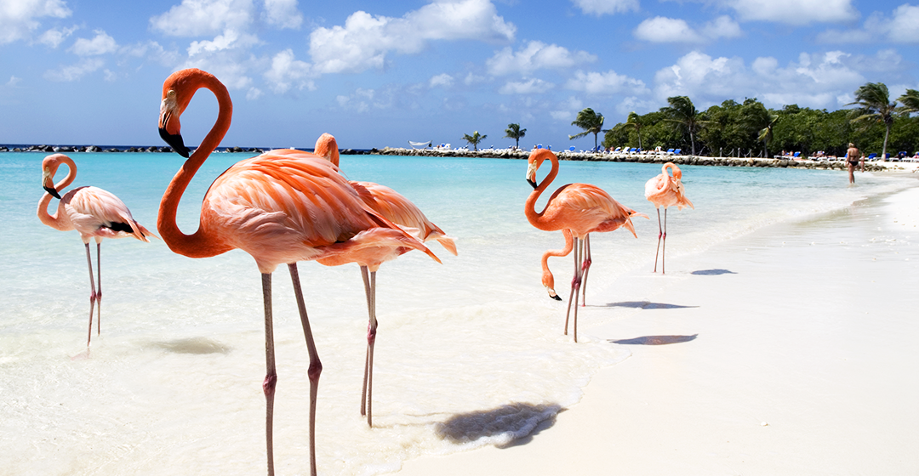
FIESTAS PATRIAS EN ARUBA LA ISLA FELIZ
8 DÍAS | 7 NOCHES desde 2.042 US$ por persona en base habitación doble

VALIDEZ
12 al 22 septiembre 2024.

NUESTRO PROGRAMA INCLUYE
- Traslados Aeropuerto de Aruba / Hotel / Aeropuerto de Aruba, servicio compartido
- 7 noches de alojamiento en hotel seleccionado
- Sistema alimenticio Todo Incluido
- Impuestos hoteleros

TARIFAS
Hotel | Reservas hasta… | Vigencia | Single | Nt. Ad. | Doble | Nt. Ad. | Triple | Nt. Ad. | Niño 1 | Nt. Ad. | Niño 2 | Nt. Ad. | Plan Familiar | Edad Niños
Riu Palace Aruba | 31JUL24 | 12 Sep a 22 Sep | 3.194 | 452 | 2.213 | 312 | 2.104 | 296 | 1.122 | 156 | 1.122 | 156 | 1.668 | 2-12 años
Riu Palace Las Antillas | 31JUL24 | 12 Sep a 22 Sep | 2.947 | 416 | 2.042 | 287 | 1.942 | 273 | N/A | N/A | N/A | N/A | N/A | Solo adultos
Holiday Inn Aruba | OPEN | 12 Sep a 22 Sep | 4.295 | 609 | 2.159 | 304 | 2.069 | 291 | 32 | Free | 32 | Free | 1.096 | 2-11 Años
**Precio por pax en USD**
Tarifa de Niños aplica compartiendo habitación con dos adultos*/
*Tarifa de Plan Familiar aplica para dos adultos + dos niños*

INFORMACIÓN ADICIONAL
Traslados señalados desde aeropuerto en servicio regular. Aplica suplemento para servicios de traslados llegando o saliendo en horarios nocturnos (22hrs a 07am).
El programa está cotizado en la categoría habitación más económica del hotel, para categorías superiores cotizar.
La hora de inicio de los paseos puede cambiar. En caso de algún cambio, la información será comunicada al pasajero con el nuevo horario.
En caso de que sea necesario (eventos, cierre de venta, disponibilidad), se utilizará un hotel de categoría similar.
En caso de fuerza mayor se podrá usar un hotel de la misma categoría.
Valores para pasajeros individuales.
Sujetos a disponibilidad al momento de reservar y a cambios sin previo aviso
Tarifa de programas solo válido para fechas indicadas, no aplica para festividades locales, navidad, año nuevo y otras indicadas por el operador.
Posibilidad de reservar excursiones, entradas y ampliar las coberturas del seguro incluido. Consulta condiciones.

POLÍTICAS DE CANCELACIÓN
Por los conceptos que a continuación se indican:
- En el caso de cambios o anulaciones de reserva se aplicarán políticas establecidas por hoteles, receptivos, cruceros, aseguradoras y líneas aéreas, en cada caso puntual. Consulte.
- No show o no presentación por parte del pasajero aplicara cargos o pago del importe total del viaje, abonando, en su caso, las cantidades pendientes, salvo acuerdo de las partes en otro sentido.

